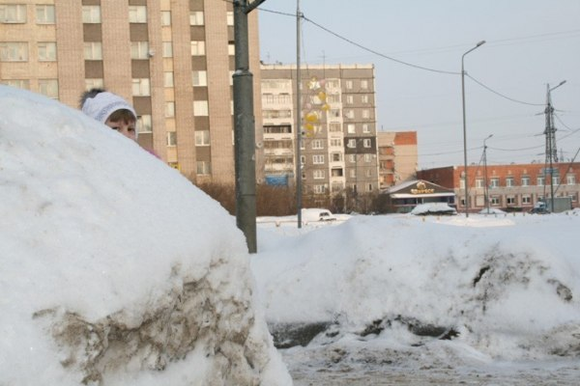

Вспомните сами, напомните ребёнку: ЗАКРЫТЫЙ ОБЗОР  
  
  
Зимой ситуаций закрытого обзора становится больше. Сугробы вдоль края проезжей части, сужение дороги из-за неубранного вовремя снега, стоящая заснеженная машина мешают увидеть приближающийся транспорт.  
  
Как вести себя в подобной ситуации?  
  
Так же, как и в любой другой ситуации закрытого обзора.  
  
Если есть возможность, поищи другое, более безопасное место для перехода.  
  
Если такой возможности нет, переходи с удвоенной осторожностью. Прислушайся. Выгляни из-за препятствия. Посмотри, что там … за машиной, сугробом и т.п.  
  
Сделай шаг вперёд. Остановись.  
  
«Покажи» себя водителям, чтобы они имели возможность тебя заметить.  
  
И только затем, убедившись, что опасности нет, начинай переход.  
  
Зимой мы носим тёплую одежду, которая сковывает движения, надеваем шапки, кутаемся в шарфы и палантины, нахлобучиваем капюшон, чтобы защититься от холодного ветра. Всё это тоже ограничивает обзор. Поэтому будь особенно осторожен.  
  
Опасность таит и снегоуборочная техника. Представь себе: вдоль тротуара медленно едет снегопогрузчик, а за ним – еще и самосвал, в кузов которого погрузчик сваливает грязный снег. Тебе кажется, что погрузчик далеко, едет медленно, что ты десять раз успеешь перейти проезжую часть, пока он доползёт до того места, где ты стоишь.  
  
Но всё же не торопись. Сначала убедись, что погрузчик (или другая коммунальная машина) не скрывает за собой другой автомобиль, который движется в соседней полосе с гораздо большей скоростью.  
  
Фото: сеть интернет  
  
[#ГИБДДВерхняяПышма](https://vk.com/feed?section=search&q=%23%D0%93%D0%98%D0%91%D0%94%D0%94%D0%92%D0%B5%D1%80%D1%85%D0%BD%D1%8F%D1%8F%D0%9F%D1%8B%D1%88%D0%BC%D0%B0) [#ВниманиеДети](https://vk.com/feed?section=search&q=%23%D0%92%D0%BD%D0%B8%D0%BC%D0%B0%D0%BD%D0%B8%D0%B5%D0%94%D0%B5%D1%82%D0%B8) [#НаучиРебенкаПДД](https://vk.com/feed?section=search&q=%23%D0%9D%D0%B0%D1%83%D1%87%D0%B8%D0%A0%D0%B5%D0%B1%D0%B5%D0%BD%D0%BA%D0%B0%D0%9F%D0%94%D0%94) [#РождественскиеКаникулы](https://vk.com/feed?section=search&q=%23%D0%A0%D0%BE%D0%B6%D0%B4%D0%B5%D1%81%D1%82%D0%B2%D0%B5%D0%BD%D1%81%D0%BA%D0%B8%D0%B5%D0%9A%D0%B0%D0%BD%D0%B8%D0%BA%D1%83%D0%BB%D1%8B) [#ВерхняяПышма](https://vk.com/feed?section=search&q=%23%D0%92%D0%B5%D1%80%D1%85%D0%BD%D1%8F%D1%8F%D0%9F%D1%8B%D1%88%D0%BC%D0%B0) [#ДобраяДорогаДетства](https://vk.com/feed?section=search&q=%23%D0%94%D0%BE%D0%B1%D1%80%D0%B0%D1%8F%D0%94%D0%BE%D1%80%D0%BE%D0%B3%D0%B0%D0%94%D0%B5%D1%82%D1%81%D1%82%D0%B2%D0%B0) [#Горка](https://vk.com/feed?section=search&q=%23%D0%93%D0%BE%D1%80%D0%BA%D0%B0) [#СвердловскаяОбласть](https://vk.com/feed?section=search&q=%23%D0%A1%D0%B2%D0%B5%D1%80%D0%B4%D0%BB%D0%BE%D0%B2%D1%81%D0%BA%D0%B0%D1%8F%D0%9E%D0%B1%D0%BB%D0%B0%D1%81%D1%82%D1%8C) [#БезВасНеПолучится](https://vk.com/feed?section=search&q=%23%D0%91%D0%B5%D0%B7%D0%92%D0%B0%D1%81%D0%9D%D0%B5%D0%9F%D0%BE%D0%BB%D1%83%D1%87%D0%B8%D1%82%D1%81%D1%8F) [#СохраниЖизнь](https://vk.com/feed?section=search&q=%23%D0%A1%D0%BE%D1%85%D1%80%D0%B0%D0%BD%D0%B8%D0%96%D0%B8%D0%B7%D0%BD%D1%8C)